命运没有如果

聂广男 [有理儿有面](javascript:void(0);)

**有理儿有面**

微信号 youli-youmian

功能介绍 你说是不是

2021-01-15[原文](https://mp.weixin.qq.com/s?__biz=Mzg3MjEyMTYyNg==&mid=2247521985&idx=2&sn=2fbac876a8efa38d01d935d38a05ede0&chksm=cef6c2b4f9814ba2478aeae388faf771c42a6214cfea745aa47e08737cddde01a26529d9ca88&scene=27#wechat_redirect&cpage=50) 发表于

收录于合集





**全文共945字，图片1张，预计阅读时间为3分钟。**

**文章首发于“有理儿有面”（youli-youmian），欢迎大家在朋友圈和微信群转发。**

**公众号及其他平台转载请在后台留言。**



▼

本文作者：香港媒体人 聂广男

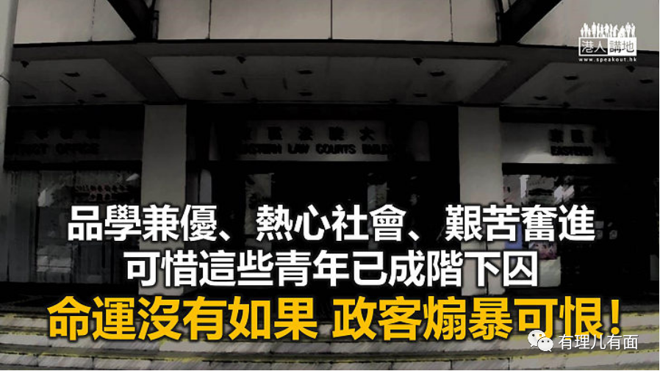

面对年轻人因为参与黑暴运动而被判刑，一般人可能有两个反应，第一就是犯罪就要承担罪责，第二就系为此感到唏嘘，昨日东区裁判法院审理一宗关于前年6月9日有多人参与冲击立法会的案件，其中三人在开审前认罪，获法庭减刑，被判监16星期至20星期。这里呢，广男想请大家先看看由媒体节录的求情内容：

戴安被告代表律师求情透露他独自生活，其父已离世，生前为消防员，母亲因工作而不在港。戴以一级荣誉在中大哲学系毕业，现为哲学系硕士生及助教。辩方引述由家人、教授、同学撰写的求情信，指他品学兼优、热心助人，更曾在3年内获得18项奖学金。

陈均年被告亦修读中大哲学系。大状透露他父母离异，其公开试成绩不理想，但未有放弃，完成学士课程升读中大，去年本科毕业，现职议员助理。教授、邻舍等在求请信赞许他勤奋好学、热心服务社会。

卓嘉豪被告的大状就求情道，被告自小父母离异，由母亲独力养育成人。被告因家境不好，发奋图强，先修读毅进及高级文凭课程，及后获教育大学取录，现就读最后一年课程。被告曾代表观塘区出席全港运动会，他兼职当教练，并非只为赚钱，而是怀着生命影响生命的抱负，希望可感染学生积极做人。

据报，戴安的教授写的求情信赞赏戴在众多学生领袖中表现非常优秀，曾往耶鲁大学作交换生，且有资格在耶鲁攻读博士，法庭认为留下案底已令他额外失去好多机会，再酌情减刑，判处16星期监禁。广男认为，如果他不参与抗争，如今是不是已经在不同岗位服务社会了？或者已经去了外国的知名学府继续学业？

年轻人断送前途 政客乃最大元凶

可惜，命运没有如果，他们参与抗争而被捕、被检控，注定了他们以后要走不同的人生路，所以广男在文章开初就讲，对于年轻人违法被捕，外界除了认为要承担罪责外，就是觉得可惜。

与其怪责年轻人，广男觉得最可恨的，就是一班不断煽动抗争的政客，如果无违法达义，无黑暴运动，无政客推波助澜，就不会有几千个年轻人因为参与黑暴运动被捕，说到底，一切又是违法达义的后遗症。近日，几十名揽炒派政客因为涉嫌违反《港区国安法》被捕，近月又陆续有政客因为涉及不同罪行而被捕甚至被检控，广男只想讲一句，如果法庭裁定他们有犯罪，一定要将他们严惩，因为他们是“万恶根源”！没有他们的煽动、唆摆，我们的年轻人、下一代，根本就不会送人头！

本文转自港人讲地





**关注公众号：**

**有理儿有面**

**理   性｜   揭   秘｜   探   讨**







### 精选留言

用户设置不下载评论